Chapitre 1 : Comparaison (partie 2.3 du programme officiel)

Approche expérimentale : intérêt des comparateurs
Objectifs
− Citer le régime de fonctionnement d'un A.O. dans un comparateur à seuil(s).
− Citer un des avantages des comparateurs à deux seuils vis à vis des comparateurs à un seuil.
− Utiliser un oscilloscope. : en XY pour relever le cyclogramme d'un comparateur en repérant le sens de parcours, en bicourbe pour relever l'oscillogramme du signal de commande et la réponse d'un comparateur, distinguer un comparateur à un seuil d'un comparateur à deux seuils en observant les signaux d'entrée et de sortie, relever plus de deux chronogrammes en respectant la concordance des temps.

1/ Problème
Comment simuler un éclairage public (une diode symbolisera le lampadaire) avec déclenchement en fonction de l’éclairement ambiant ?

2/ Comparer deux tensions
Composant de base du comparateur : ADI.
Quelle est l’intensité maximale de sortie.
ADI à étudier sur Internet : identifier l’alimentation, les entrées et sortie.
Tableau v+ v− vs et diode
v+>v− ⇒ vs=Vsat+
v+<v− ⇒ vs=Vsat−

3/ Comparateur à un seuil
pont diviseur 15V 4,7k (rondes) ou 470 (rectangulaires) série photorésistance : v+ entre les deux résistances, v− à 3V (rondes) ou 5V (rectangulaires)
diode 100mA en sortie
Montage simple mais difficulté du manque d’inertie.

4/ Comparateur à deux seuils
R1=47k et R2=100k

5/ Complément
Caractériser chacun des deux montages précédents par la fonction de transfert tracée automatiquement.
Imprimer.

TP-Cours
Partie 2.3 (programme officiel)
Objectifs :
− Propriété selon laquelle pour un A.O., un retour unique de la sortie sur l'entrée non inverseuse conduit le composant dans un état de saturation.
− Citer le régime de fonctionnement d'un A.O. dans un comparateur à seuil(s).
− Citer, comme origine de la limitation en fréquence du fonctionnement des comparateurs, les temps de commutation.
− Citer un des avantages des comparateurs à deux seuils vis à vis des comparateurs à un seuil.
− Analyser le fonctionnement d'un comparateur à hystérésis utilisant une porte CMOS : mesurer les seuils du comparateur et représenter le cyclogramme et y repérer le sens de parcours.

I- Intérêt des comparateurs
Mise en forme de signaux : le traitement d’un signal par des systèmes numériques exige un signal créneaux propre. Un comparateur à deux seuils permettra à un signal issu d’un capteur (arrondi) d’être compatible avec une chaîne de traitement.
Comparaison analogique de systèmes simples
Les AO ont deux modes de fonctionnement : en saturation ou en linéaire.
Si l'ADI est parfait les courants d'entrée sont nuls : i–=0 et i⁺=0.
si V+>V- alors Vs = Vsat+
si V+<V- alors Vs = Vsat-
basculement si v+=v-

II- Comparateur à un seuil
–
+
v–
1/ Non inverseur
+
On choisit une tension de référence nulle.
u_{s}
v⁺
u_{e} est une tension continue réglable.
u_{e}
Tracer la fonction de transfert.
–
+
2/ Inverseur
+
v–
On choisit une tension de référence continue égale à 2V.
u_{s}
u_{e}
u_{e} est une tension triangulaire.
u_{réf}
v⁺
Tracer la fonction de transfert.

III- Comparateur à deux seuils
–
+
+
u_{e}
u_{s}
ε
R₁
R₂
1/ Non inverseur
On choisit une tension de référence nulle.
u_{e} est une tension sinusoïdale. R₁=2,2kΩ ; R₂=10kΩ.
Déterminer les seuils théoriquement. ue=V_{réf}(R₁+R₂)/R₂−usR₁/R₂
Tracer la fonction de transfert. Retrouver les seuils sur la fonction de transfert.
Visualiser et reproduire us et ue : en déduire le sens de parcours du cycle.
–
+
2/ Inverseur
+
On choisit une tension de référence continue égale à –1,5V.
R₁
u_{e}
u_{e} est une tension triangulaire. R₁=2,2kΩ ; R₂=10kΩ.
u_{réf}
u_{s}
R₂
Faire le montage et reproduire les courbes ue et us. Mesurer précisément les seuils.
En déduire la fonction de transfert. Vérifier à l’oscilloscope.
Retrouver ce résultat théoriquement.
Ce comparateur est aussi appelé comparateur à hystérésis ou trigger.

IV- Autres comparateurs
–
–
1/ Circuit intégré spécialisé : LM311
+

2/ Comparateur à circuits logiques

La sortie bascule lorsque l’entrée est égale à VDD/2 avec un circuit CMOS.
u_{e} est une tension triangulaire. R₁=4,7kΩ ; R₂=10kΩ ; V_{DD}=5V.
&
&
R₁
R₂
u_{e}
u_{s}
Tracer la fonction de transfert avec entrée triangle(10Vpp)+offset3V
La sortie bascule lorsque l’entrée est égale à VDD/2 avec un circuit CMOS.

Représenter le cyclogramme (XY) et y repérer le sens de parcours (on utilise la même échelle pour l’ordonnée en projetant)

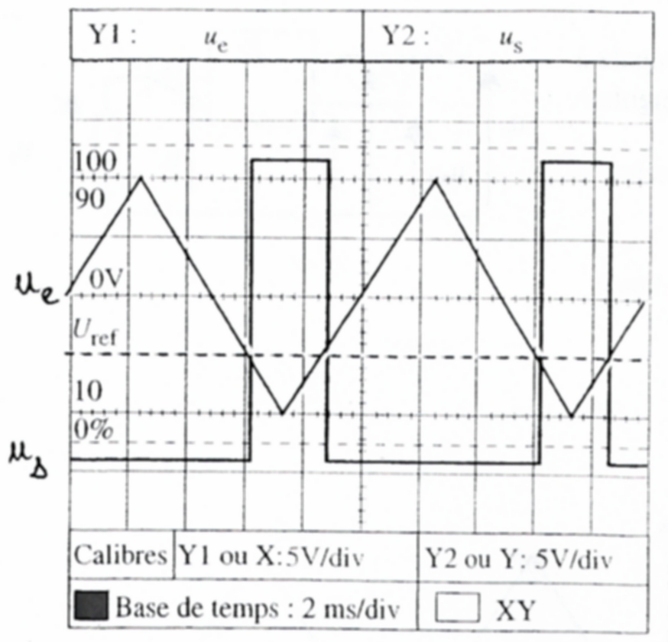
u_{e} (V)
u_{s} (V)

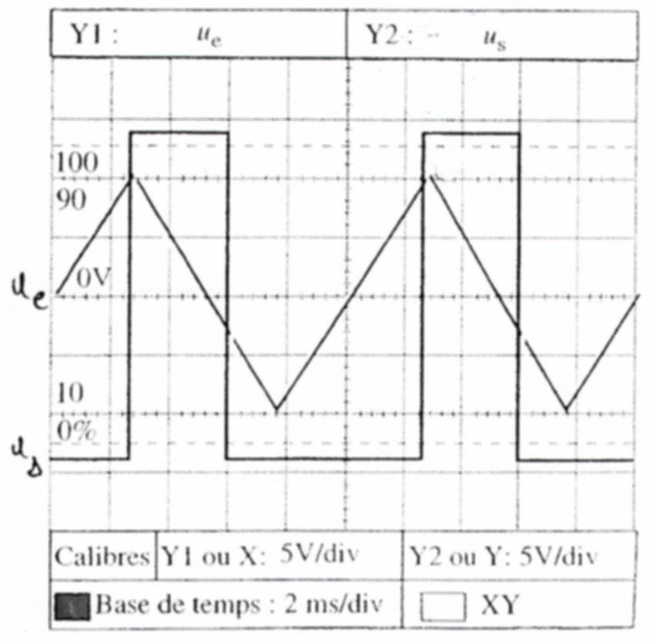
u_{e} (V)
u_{s} (V)

Représenter le signal de réponse (le signal de commande est triangulaire)
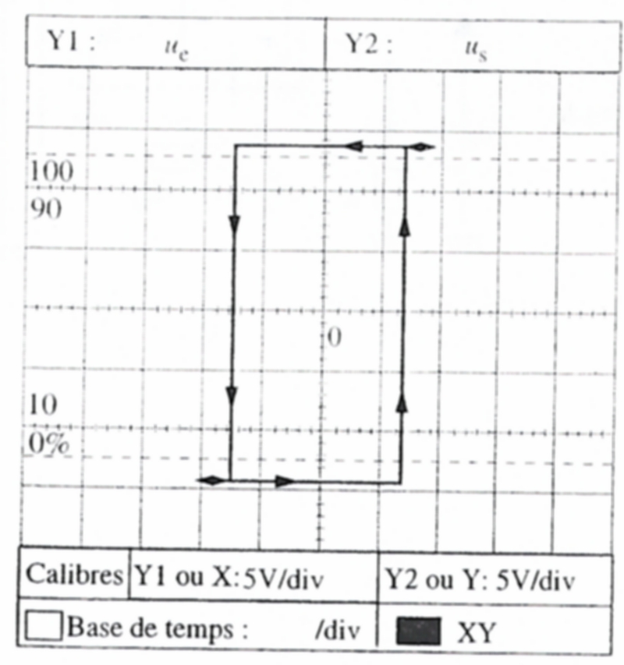
u_{e} u_{s} (V)
t

Correction
Représenter le cyclogramme (XY) et y repérer le sens de parcours (on utilise la même échelle pour l’ordonnée en projetant)

u_{e} (V)
u_{s} (V)
−5
u_{e} (V)
u_{s} (V)
−2,5
9
Représenter le signal de réponse (le signal de commande est triangulaire)
u_{e} u_{s} (V)
t
−7,5
7,5

Exercices d’application sur la comparaison

Exercice 1

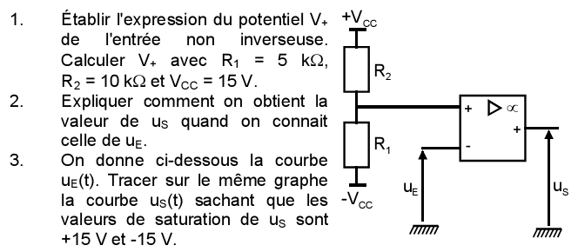

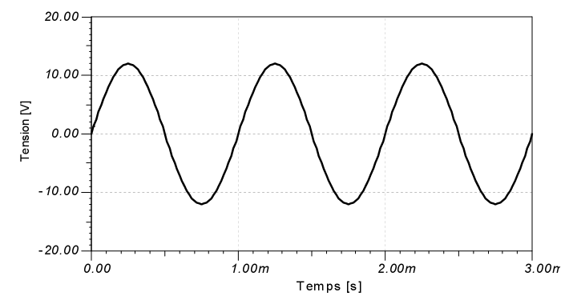

Exercice 2

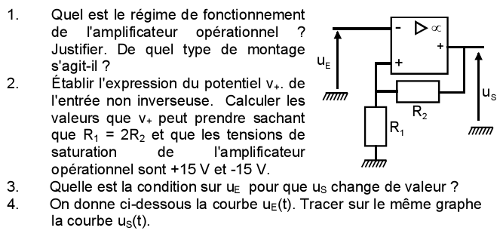

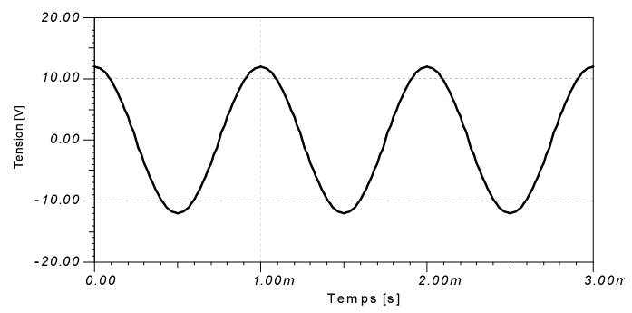

Exercice 3
Les amplificateurs opérationnels, supposés parfaits, fonctionnent en régime saturation. Ils sont alimentés en ±V_{CC}. Les deux comparateurs étudiés sont utilisés avec la même tension d’entrée u₀.

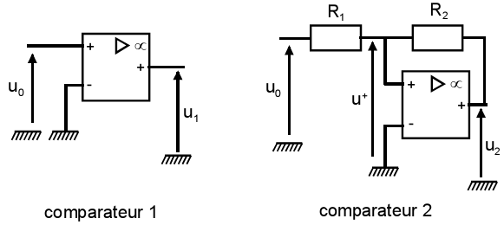

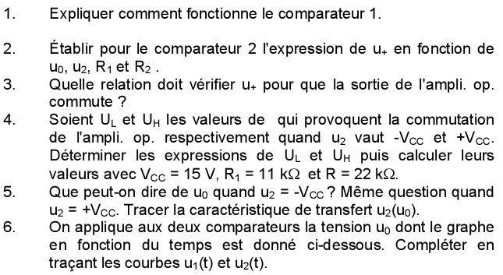

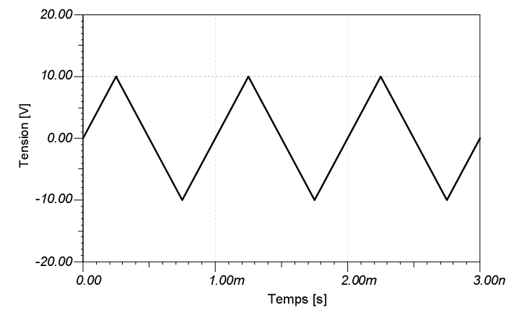

Correction des exercices d’application sur la comparaison

Exercice 1
1. D’après le théorème de superposition : V⁺ = = −5V
2. V⁺>V⁻ ⇒ u_{S}=15V, or V⁺= −5V et V⁻=u_{E} donc −5V >u_{E} ⇒ u_{S}=15V
de même : −5V < u_{E} ⇒ u_{S}=−15V
0
15
u_{S} (V)
u_{E} (V)
−12
12
−5
−15
Exercice 2
1. L’ADI fonctionne en saturation car la sortie est uniquement rebouclée sur l’entrée non-inverseuse. Ce montage est un comparateur à deux seuils inverseur (u_{E} reliée à v⁻).
2. Diviseur de tension : v⁺== = u_{S}= ±15=±10V
3. Au basculement v⁺=v⁻ or v⁺=±10V et v⁻=u_{E} donc u_{E} doit être égale à 10V si u_{S}=15V pour que la sortie bascule et u_{E} doit être égale à −10V si u_{S}=−15V pour que la sortie bascule.

0
u_{S} (V)
u_{E} (V)
−12
12
15
−15
−10
10

Exercice 3
Les amplificateurs opérationnels, supposés parfaits, fonctionnent en régime saturation. Ils sont alimentés en ±V_{CC}. Les deux comparateurs étudiés sont utilisés avec la même tension d’entrée u₀.
1. Le comparateur 1 est un comparateur à un seuil non-inverseur et son seuil est nul : si u₀>0, la sortie u₁=15V sinon la sortie est −15V.
2. Théorème de superposition : u⁺=
3. La sortie commute si u⁺=u⁻, or u⁻=0 donc u⁺=0 ⇒ le comparateur commute.
4. Au basculement u⁺=u⁻ ⇒ =0 ⇒ u₀= −u₂ = ±V_{CC} = ± 7,5V.
5. Lorsque u₂=15V, il faut u₀= −7,5V=U_{L} pour que le comparateur bascule.
Lorsque u₂= −15V, il faut u₀=7,5V=U_{H} pour que le comparateur bascule.
6. Seules les courbes du comparateur 2 sont tracées.

0
u₂ (V)
u₀ (V)
−10
10
15
−15
−7,5
7,5
Exercices sur la comparaison
Exercice 1
–
Dans le montage ci-contre, la diode est supposée idéale, la résistance R est égale à 15kΩ. La tension U_{réf} est égale à +4V et la tension u_{e}(t) est une tension triangulaire symétrique, d’amplitude 10V et de fréquence 1kHz.
+
+
U_{réf}
u_{s}
v⁺
v–
u_{e}
u_{s}’
1/ représenter en concordance des temps, sur deux périodes de fonctionnement :
u_{e}(t), u_{s}’(t) (+V_{sat}=15V, –V_{sat}=–15V), us(t).
2/ Quel est le rôle de la diode ?
3/ Quelle est la valeur maximale de l’intensité du courant traversant la résistance R ? La valeur obtenue est-elle compatible avec l’intensité de sortie d’un amplificateur opérationnel classique (î_{s}=20mA).
u_{e}(V)
4/ Calculer le rapport cyclique α de la tension u_{s}(t).
Rappel : α=

Exercice 2
On utilise deux comparateurs logiques intégrés non inverseurs alimentés sous 10V. (V_{DD}=10V).
t(ms)
0
1
us₁(V)
Ils sont à deux seuils de basculement : U_{B1}=2V, U_{H1}=5V pour le comparateur 1, et U_{B2}=1V, U_{H2}=6V pour le comparateur 2. Ils sont soumis à la même tension d’entrée u_{e}.
Représenter les chronogrammes de u_{e}(t), us₁(t) et us₂(t) dans le cas d’une tension d’entrée triangulaire 0/10V de fréquence f=1kHz.
t(ms)
0
1
C₁
us₁
us₂(V)
u_{e}

C₂
us₂

t(ms)
0
1
Exercice 3
R_{C}
Le circuit intégré ci-contre est un comparateur analogique LM311.
Lorsque la tension différentielle d’entrée est positive (ε>0), le transistor de l’étage de sortie est bloqué. Lorsque cette tension est négative, le transistor est saturé (V_{CEsat}≈0).
–
+
–
V_{CC}
V_{CC}=15V ; R_{C}=1kΩ ; R₁=10kΩ ; R₂=20kΩ
1/ Quelles sont les valeurs que la tension u_{s} de sortie peut prendre ?
u_{s}
2/ Déterminer les deux valeurs U_{B} et U_{H} de la tension u_{e} d’entrée qui provoquent le changement d’état de la tension de sortie u_{s}.
R₂
u_{e}
–V_{CC}
3/ Représenter la caractéristique de transfert de ce comparateur.
R₁

Exercice 4 : comparateur à un seuil
+V_{CC}
L’AOP et le transistor sont parfaits.
∞
u_{R}
L’AOP est alimenté en ±12V.
+
ε
T
La tension de seuil de la diode est 0,6V.
–
+
R
U_{réf}=0,1V.
u₁
u₂
u₃
1/ Quel est le mode fonctionnement de l’AOP ? (justifier)
_{Uréf}

buzzer
2/ a) La tension u₁(t) prend la valeur 0.
Déterminer u₂(t), u₃(t) et l’état du buzzer.
b) La tension u₁ est supérieure à 0,1V. La chute de tension dans R vaut 10V.
Déterminer u₂(t), u₃(t) et l’état du buzzer.
3/ u₁(t) est un signal triangulaire compris entre 0 et 0,2V.
–
∞
Représenter u₁(t) et u₂(t).
+
+
U_{d}
Exercice 5 : comparateur à deux seuils
i⁺
u_{e}
u_{s}
L’ADI, alimenté en ±15V, est parfait.
R₂
1/ Flécher v⁺, la tension entre l’entrée non inverseuse et la masse.
R₁
i₂
2/ Exprimer v⁺ en fonction de R₁, R₂ et u_{s}.
3/ Etablir les expressions des seuils V_{H} et V_{B} (V_{H}>V_{B}). Exprimer V_{B} en fonction de V_{H}.
4/ Application numérique : R₁=R₂=10kΩ.
5/ Tracer la caractéristique de transfert u_{s} en fonction de ue pour ue variant de –10V à +10V (flécher le sens de parcours).

Exercice 6 : extrait du sujet de bac 2008
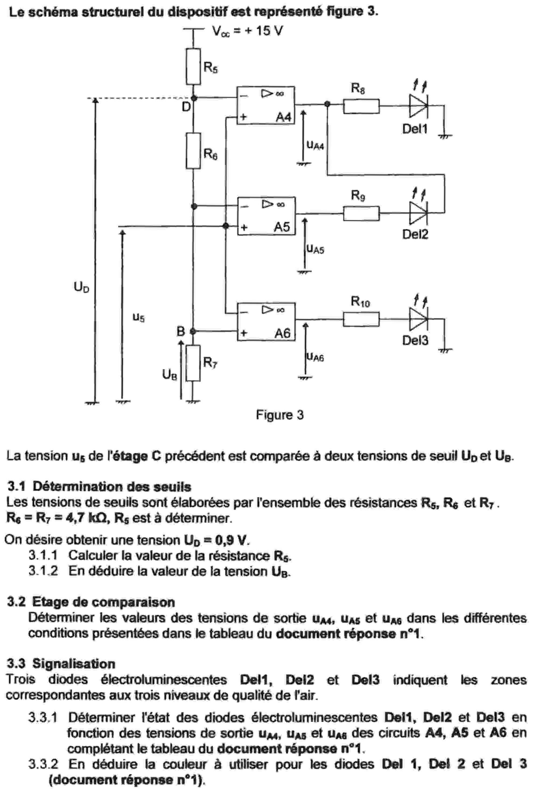
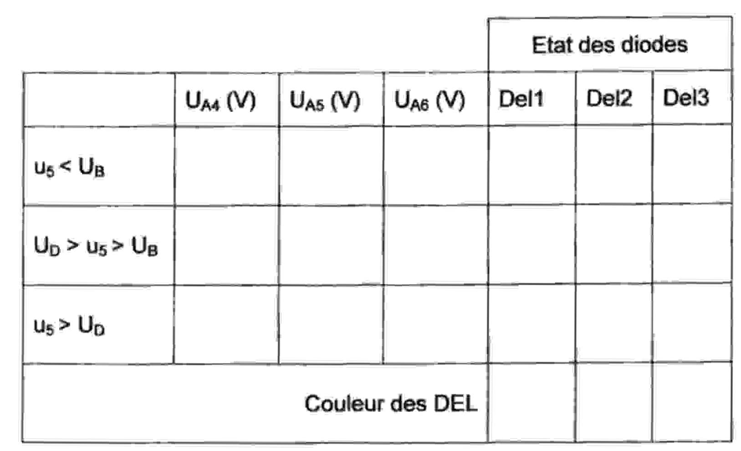
- les ADI sont alimentés en ±15V et sont parfaits
- la tension u₅ est proportionnelle à la pollution en ozone
Exercice 7 : extrait du sujet de bac 2004
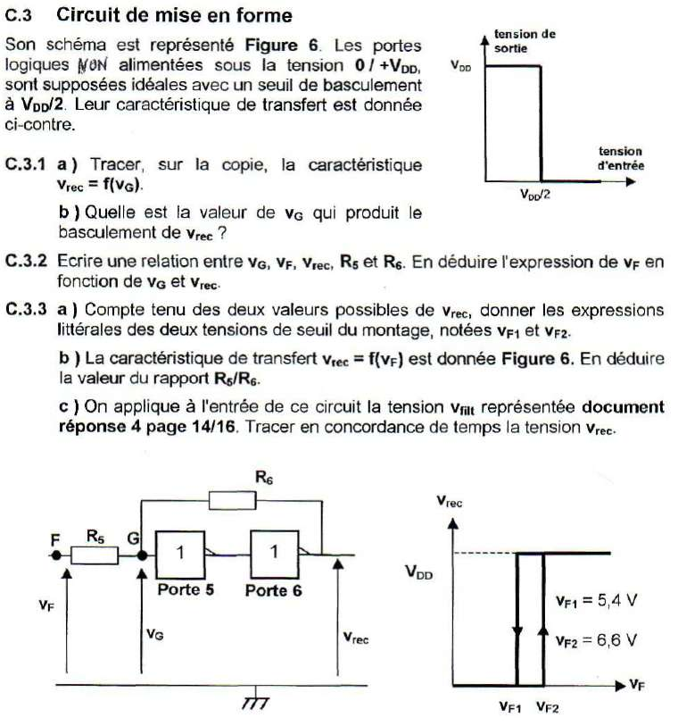
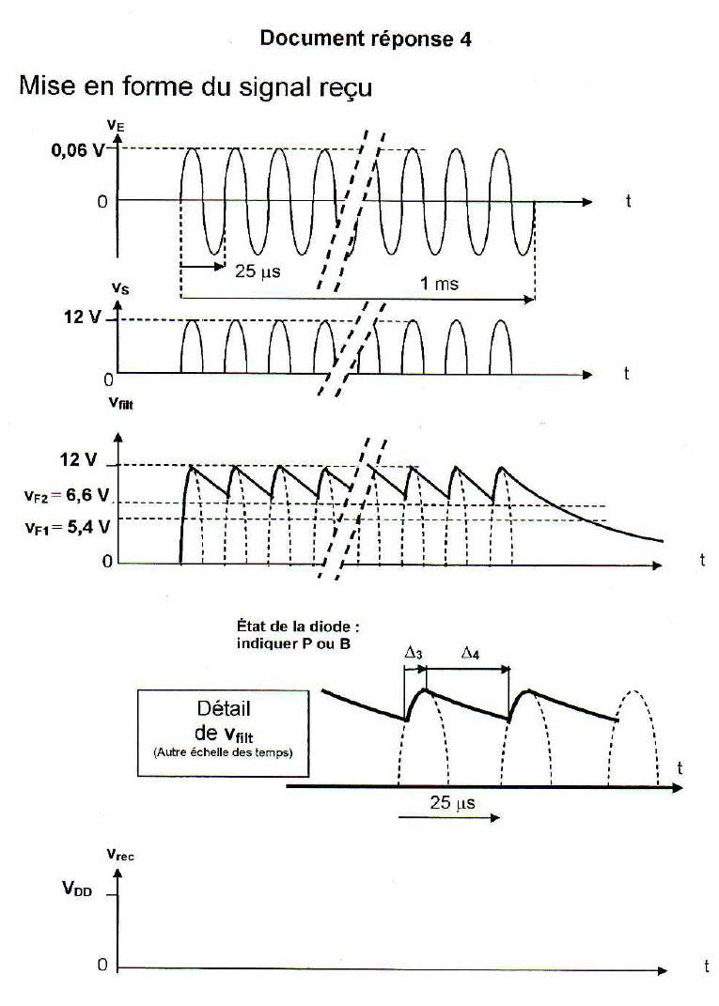

Evaluation : Comparaison
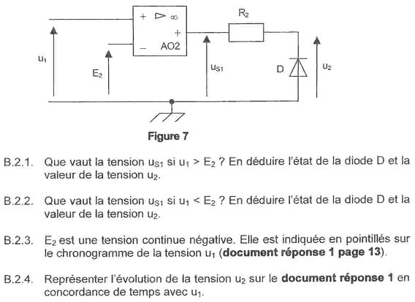
Exercice 1 : extrait du sujet de bac juin 2007
Partie B
L’AO est parfait et alimenté en ±12V.
La diode est supposée idéale.

V_{DD}=12V.
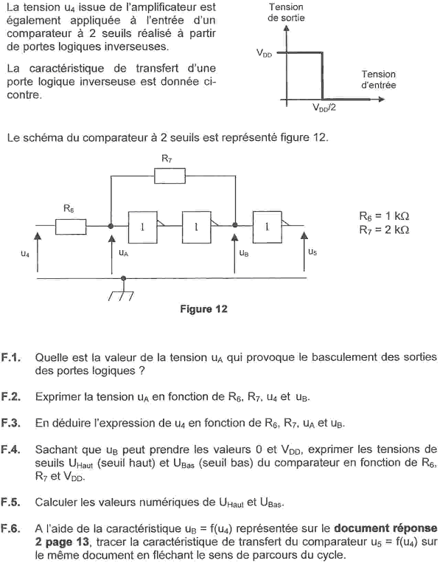
Partie F

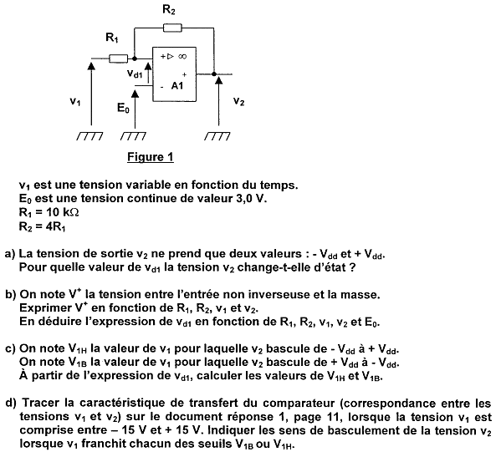
Exercice 2 : extrait du sujet de bac juin 2000

L’AO est parfait et alimenté entre −V_{dd} et +V_{dd} avec V_{dd}=15V.

Exercice 3 : extrait du sujet de bac 2006
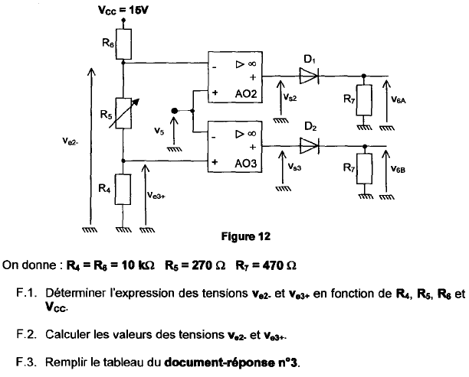
Les AO sont parfaits et alimentés en ±15V.
Les diodes sont supposées idéales.

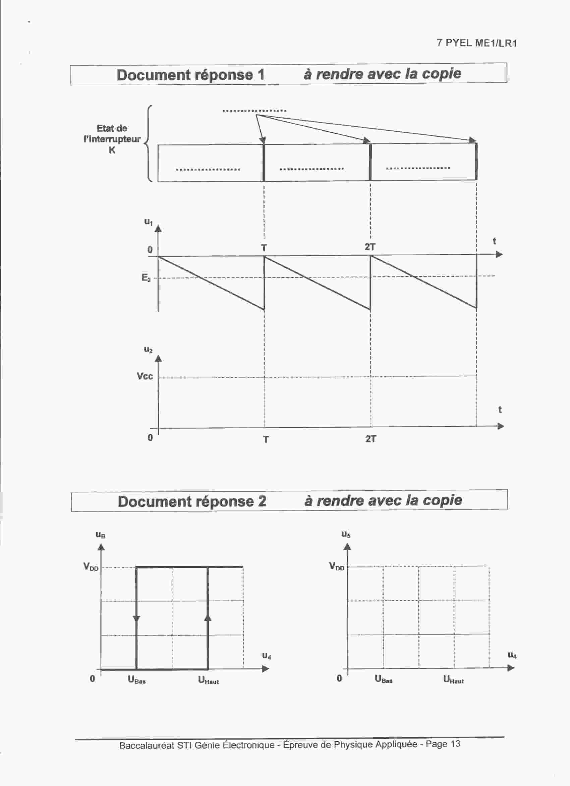
Document réponse de l’exercice 1
Document réponse de l’exercice 2
v₁(V)
v₂(V)
0
15
−15
−15
15

Document réponse de l’exercice 3

Document-réponse 3
 | V_{S2} | V_{S3} | Etat de D₁ | Etat de D₂ | v_{6A} | v_{6B}
0<v₅<7,4V
7,4V<v₅<7,6V
7,6V<v₅<15V

Correction évaluation : Comparaison
Exercice 1 : extrait du sujet de bac juin 2007
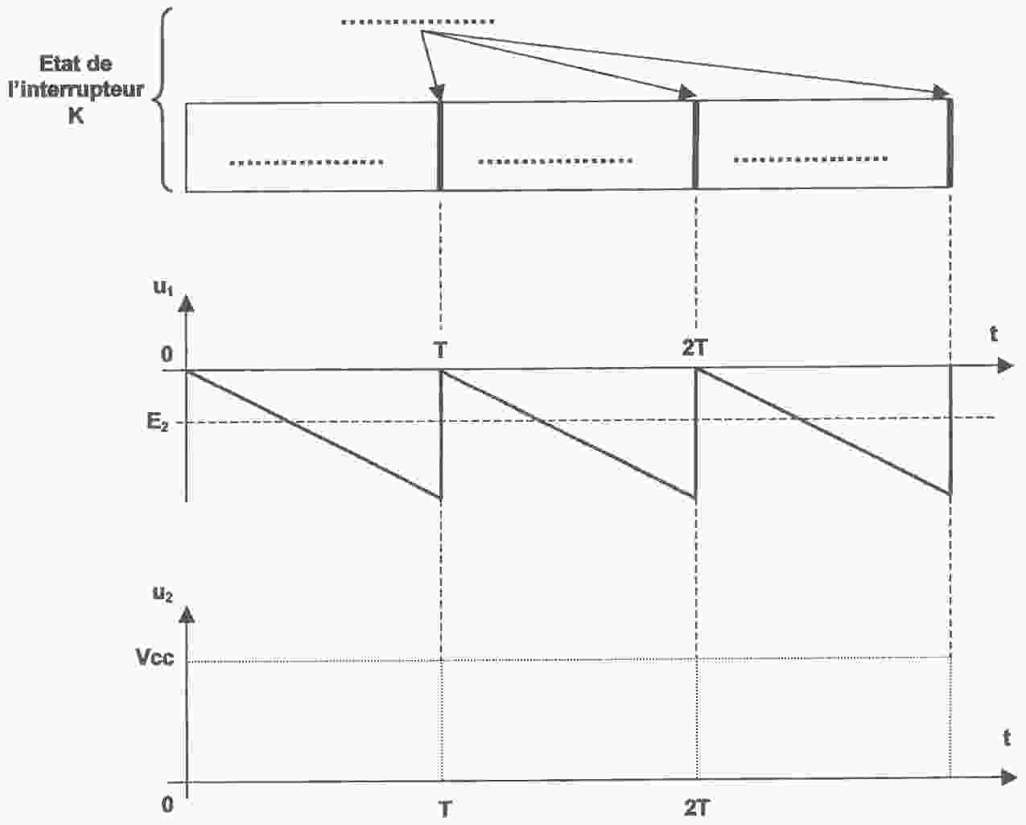
Partie B
B.2.1. Les tensions de saturation des AO sont +12V et –12V. L’AO fonctionne en saturation (non linéaire) car l’entrée inverseuse n’est pas reliée à la sortie. v⁺=u₁ et v⁻= E₂, or si v⁺–v–>0, la sortie de l’AO est égale à +12V et si v⁺–v–<0, la sortie de l’AO est égale à −12V.
Conclusion : si u₁>E₂, u_{S1}=12V, la diode est bloquée (la tension de l’anode est plus petite que celle de la cathode) donc u₂=12V (la tension de R₂ est nulle car D se comporte comme un interrupteur ouvert).

B.2.2. Si u₁<E₂, u_{S1}= –12V, la diode supposée parfaite, est passante donc u₂=0 (D se comporte comme un interrupteur fermé donc la tension à ses bornes est nulle).

B.2.3.

Partie F
F.1. La valeur de u_{A} qui provoque le basculement est V_{DD}/2=6V d’après la caractéristique de transfert.
F.2. L’intensité de la porte supposée parfaite est nulle donc on a le schéma équivalent ci-dessous :
u₄
u_{B}
R₆
R₇
u_{A}

u₄
R₆
R₇
u_{A}

On « éteint » u_{B}, çà donne le schéma ci-contre.
D’après le diviseur de tension, on a alors u_{A}= u₄
u_{B}
R₆
R₇
u_{A}
De même, on éteint u₄ : u_{A}= u_{B}

D’après le théorème de superposition :
u_{A}= u₄+ u_{B}=

Autre méthode: u₄–R₆×i₆–u_{A}=0 ⇒ i₆= (u₄–u_{A})/R₆ ; u_{B}+R₇×i₇–u_{A}=0 ⇒ i₇= (u_{A}–u_{B})/R₇
or i₆= i₇ donc (u₄–u_{A})/R₆=(u_{A}–u_{B})/R₇ ⇒ u_{A}=

F.3. u_{A}= ⇒ u₄= u_{A}(1+) – u_{B}

F.4. Au basculement, u_{A}= donc u₄= (1+) – V_{DD} = (1−) =U_{Bas}
ou u₄= (1+) – 0 = (1+)= U_{Haut}

F.5. U_{Bas}= 3V et U_{Haut}= 9V

F.6. u₅ est l’opposée de u_{B} car il y a une porte NON.

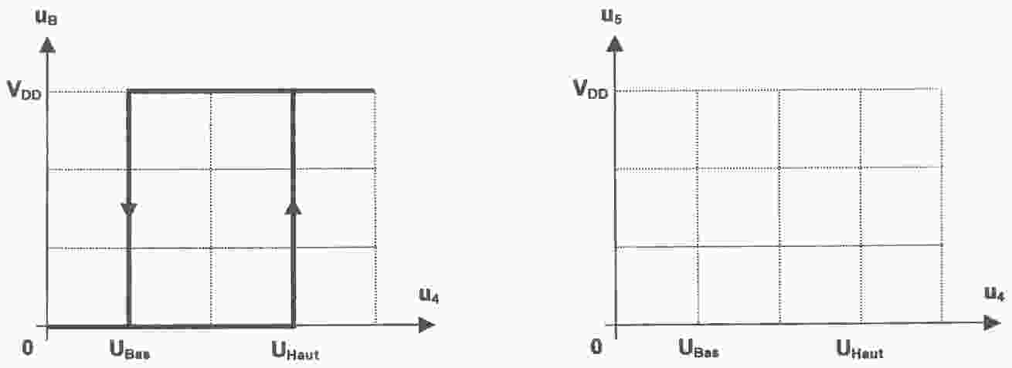

Exercice 2 : extrait du sujet de bac juin 2000
a) Le fonctionnement est non-linéaire (en saturation) car l’entrée inverseuse n’est pas reliée à la sortie :
la sortie, v₂, de l’AO bascule donc lorsque v_{d1}=0.
b) L’AO est parfait donc i⁺=0, on peut alors dessiner le schéma équivalent ci-dessous :
v₁
v₂
V⁺
R₁
R₂

v₁
V⁺
R₁
R₂

v₁ seule :
V⁺= d’après le pont diviseur

v₂
V⁺
R₁
R₂

V⁺=
v₂ seule :

Théorème de superposition : V⁺= + =

v_{d1}=V⁺−V⁻ or V⁻=E₀ d’où v_{d1}= − E₀

c) L’AO bascule lorsque v_{d1}=0 donc lorsque = E₀ ⇒ v₁= , or v₂=15V ou −15V donc en remplaçant, v₁=0 ou 7,5V au basculement, c’est-à-dire que V_{1B}=0 et V_{1H}=7,5V.

d) Lorsque v₁= −15V, v_{d1} est négatif quelle que soit la valeur de v₂, ce qui implique que v₂=−15V.
Lorsque v₁ augmente v_{d1} s’annule lorsque v₁=7,5V (en effet, pour v₁=0 et v₂=−15V, v_{d1}=−6V, donc v₂ garde sa valeur ; mais lorsque v₁=7,5V, v_{d1}=0, v₂ bascule alors à +15V).
Lorsque v₂ diminue v_{d1} s’annule lorsque v₁=0 (en effet, pour v₁=7,5V et v₂=15V, v_{d1}=6V, donc v₂ garde sa valeur ; mais lorsque v₁=0, v_{d1}=0, v₂ bascule alors à −15V).
v₁(V)
v₂(V)
0
15
−15
−15
15
7,5

Exercice 3 : extrait du sujet de bac 2006
F.1. et F.2. D’après le diviseur de tension, v_{e2−}= V_{CC}=7,6V et v_{e3+}= V_{CC}=7,4V

F.3. Les AO sont des comparateurs à un seuil, ils fonctionnent en saturation, si la tension de l’entrée non inverseuse est supérieure à celle de l’entrée inverseuse alors la sortie est égale à 15V ; si c’est le contraire alors la sortie est égale à −15V.
La sortie de chaque AO est reliée à l’anode d’une diode qui conduit donc si le potentiel est positif en ce point (la cathode étant reliée indirectement à la masse par l’intermédiaire d’une résistance).
 | V_{S2} | V_{S3} | Etat de D₁ | Etat de D₂ | v_{6A} | v_{6B}
0<v₅<7,4V | −15V | 15V | bloquée | passante | 0 | 15V
7,4V<v₅<7,6V | −15V | −15V | bloquée | bloquée | 0 | 0
7,6V<v₅<15V | 15V | −15V | passante | bloquée | 15V | 0

